НВГ-126 «Кравці» предмет «Основи конструювання одягу»
Опорний конспект
КРВ-3.1.1 | Конструювання виробів постільного, столового асортименту, штор, ламбрекенів
 | Тема 8.Конструювання штор, ламбрекенів.
Тема 8. Конструювання ламбрекенів.
Тема.Побудова лекал свагів.
Складові ламбрекену:
Сваг –декоративний елемент ламбрекену,півколо,задрапірований вручну складками.Складається з середини і двох плечей. Плече- це частина свага з драпірованими складками, розташованими по лінії карниза.

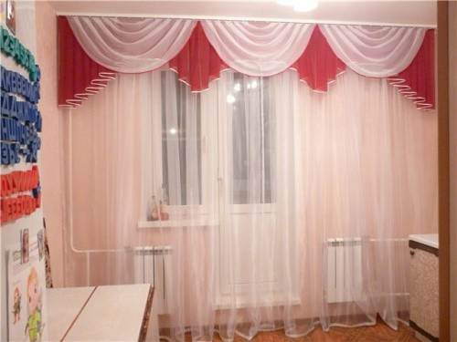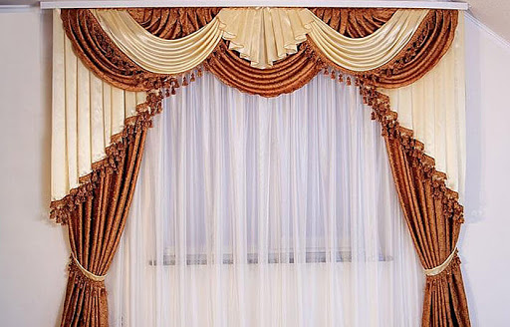

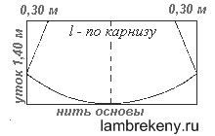
Нитка основи висота-1,40см
Асиметричний сваг- сваг з асиметрично закладеними плечима.З
одного боку плече зібрано в одну точку(складку),з іншого між складками є певна відстань.

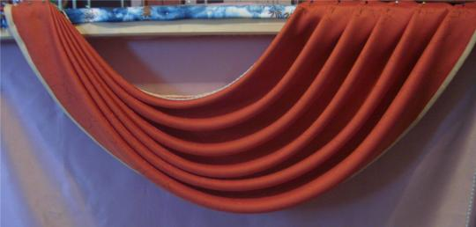
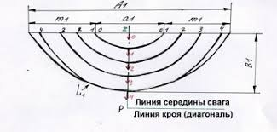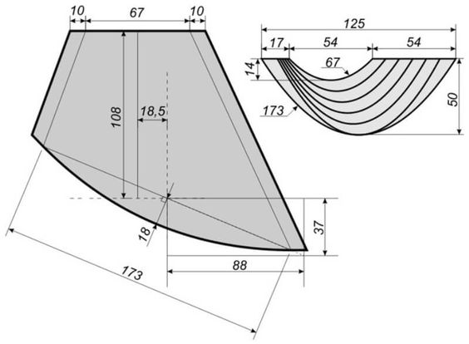

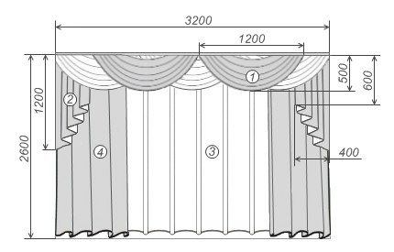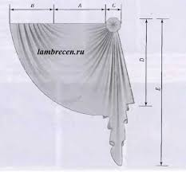

Механічний сваг-сваг- півколо зі складками,механічно задрапірованими за допомогою шторної стрічки(монтажної тасьми).
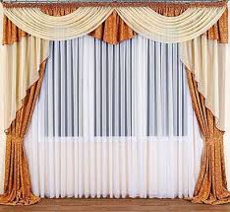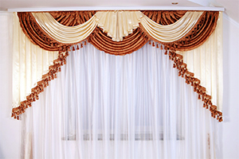

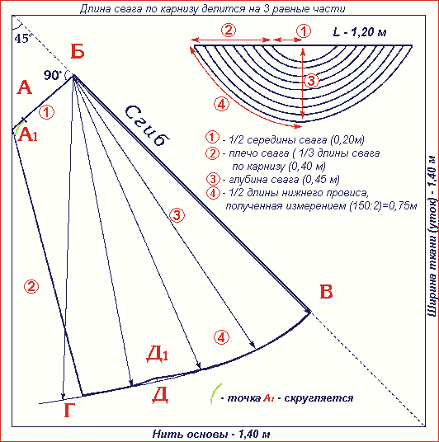
Побудова:
1) Проводимо до згину тканини перпендикуляр. Відкладаємо на перпендикулярі величину (1) - 1/2 середини свага + 3 см на обробку.
А1Б = величина (1) + 3 см = 20 + 3 = 23 см
2) На згині відкладаємо величину (3) - глибину свага з k 2 (2,5). k залежить від драпіруємої тканини.
k (2) - для сухих, щільних, жорстко драпіруємих тканин
k (2,5) - для м'яких, легко драпіруємих тканин.
БВ - глибина свага з k (2,5) = 45 х 2,5 = 112,5
3) З точки Б радіусом - БВ проводимо дугу. На дузі відкладаємо 1/2 довжину нижнього провису - величину (4), отриману виміром, + 3 см на обробку. ГВ - 1/2 величини (4) + 3 см = 75 + 3 = 78 см
4) Дугу ГВ ділимо на 3 частини (26 см), отримуємо точку Д.
ГД = 8,5 см ДД1 = 1 - 1,5 см
5) Промальовуємо остаточну довжину нижнього провисання через точки Р - Д1 - В
6) З'єднуючи точки А1 і Р, отримуємо величину плеча (2) свага з k складання на монтажну тасьму
А1Г - плече свага з k 2,5
7) Монтажна тасьма притачується по лінії ГА1Б. Для цього точка А1 округляється (для зручності притачування монтажної тасьми)
Монтажна тасьма стягується тільки на ділянці ГА1 - плечі свага, а середина А1Б - обробляється, але не стягується.

Перекид- елемент ламбрекена з верхнім провисом - верхнім відворотом. Перша і інші складки кріпляться по лінії карниза на плечі, а середина опускається ,утворюючи дугу(отвір).

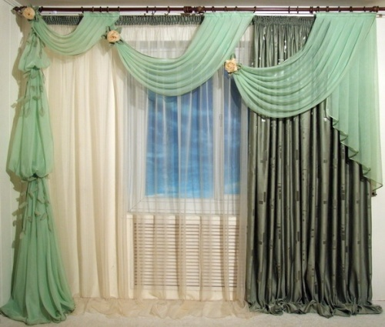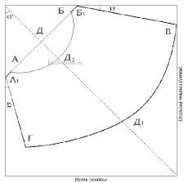

Сваг, що переходить в де жабо (тобто цільнокроєний) - елемент ламбрекену, півколо, задрапірований складками плавно, цільнокроєно переходить в бічний елемент ,де жабо.

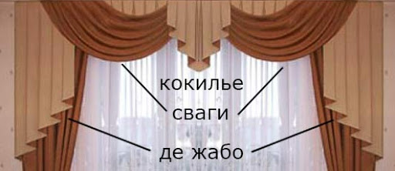

Де жабо (фр. de jabot) - бічний елемент ламбрекену, закладений вертикальними складками, зі скошеною лінією низу.
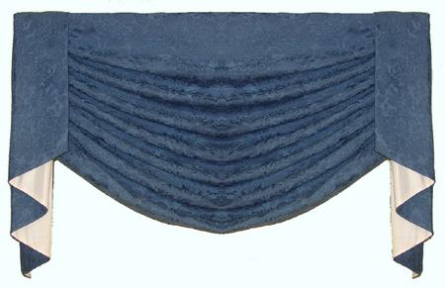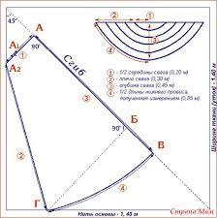

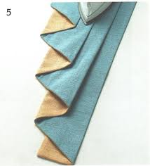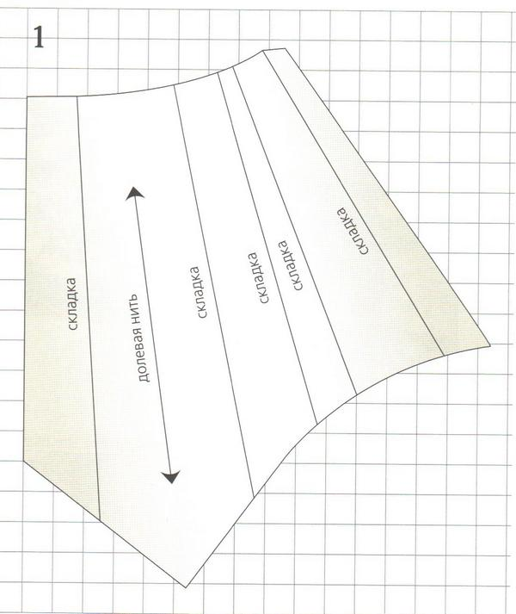
Кокіль - декоративний елемент ламбрекену, закладений вертика-
льными складками, що сходяться до середини.
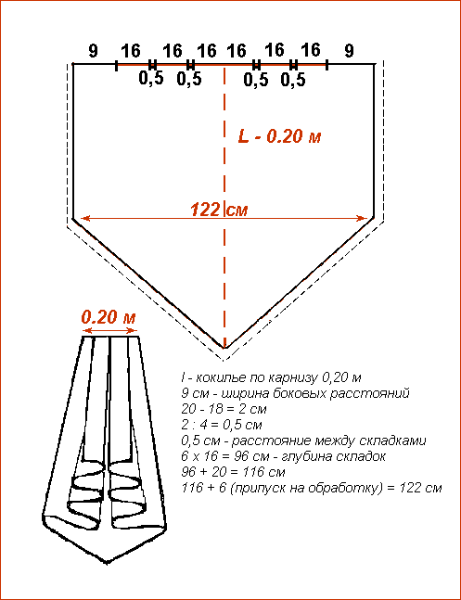
Де жабо з цільнокроєним дзвіночком - боковий декоративний елемент у вигляді конічної складки розтруба, плавно (цельнокроено) переходить у вертикальні складки де жабо.
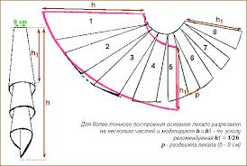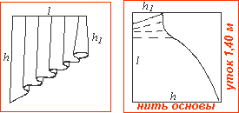

Контрольні завдання:
1.Що таке де жабо?
2.Що таке механічний сваг?
3.Як називається сваг з асиметрично закладеними плечима?
4.Що таке плече в свагах?
5.Що таке кокіль?
6.Що таке перекид?

Інтерактивна вправа «Шпаргалка» (вказати правильну відповідь).

Зміст запитання | Орієнтовна відповідь
1. Які декоративні елементи ламбрекена ви знаєте? | - жабо, перекид, сваги, кокільє,краватка, провис і т.д.
2. Як називається сваг з асиметрично закладеними плечима? | - Механічний,асиметричний,кокіль
Як викроїти планку для ламбрекена? | - шириною – 10-15 см, довжиною, яка дорівнює довжині ламбрекену плюс 20см,мінус 20см,відповідно довжині ламбрекену
4. Що роблять з планкою-ламбрекеном для надання жорсткості? | дублюють,прасують,декатирують
5. Що застосовують для механічного утворення складок? | монтажну (шторну) стрічку,люверси,петлі – зав’язки
6.Де жабо ,яка це деталь ламбрекену? | - Центральна,бокова, деталь між центральною і боковою

